**ラボ5：カスタム API の作成**

**所要時間：** 35 分

**目的：** このラボでは、 Dataverseカスタム API を作成してカスタムロジックを実行する方法を学習します。その後、Power Automate フローのステップからこのカスタム API を使用します。

**タスク１：カスタム API プロジェクトの作成**

1. VMの**Start** menuにクリックし、検索ボックスにCommand Promptと入力して、**Open**を選択します。

1. 以下のコマンドを実行して**CustomAPILab**という新しいフォルダーを作成します。

+++md CustomAPILab+++

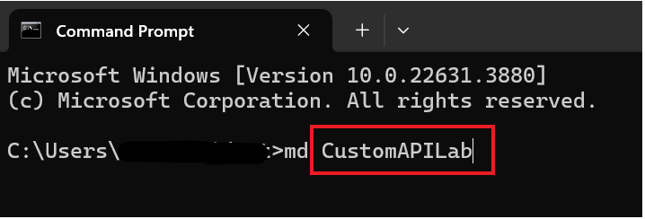

1. 作成したフォルダーに移動します。

+++cd CustomAPILab+++

1. CustomAPIlAB フォルダー内にいることを確認し、以下のコマンドで新しい Dataverse プラグイン クラス ライブラリを初期化します。

+++pac plugin init+++

1. Dataverseプラグイン クラスライブラリの作成が成功するはずです。

1. 以下のコマンドを実行して、プロジェクトを Visual Studio で開きます。

+++start CustomAPILab.csproj+++

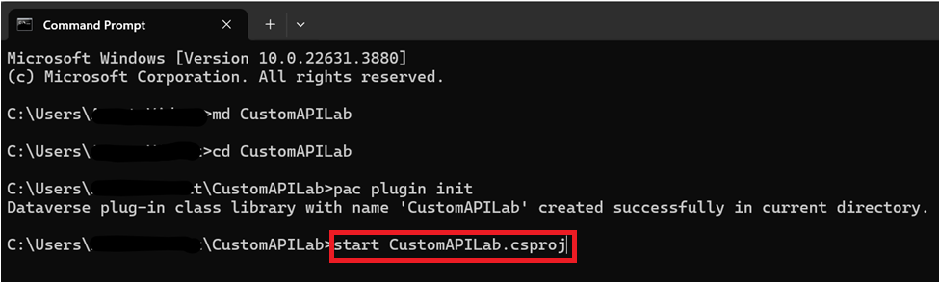

1. ポップアップが表示された場合は、**Microsoft Visual Studio 2022** を選択し、**Just once**を選択します。

1. Visual Studioにサインインを求められた場合は、**Skip this for now** を選択します。

1. 開発設定として**General**を選び、カラーテーマに**Dark**を選択してから、**Visual Studio**をクリックします。

**注意：**プロジェクトが自動的に開かれた場合はこのステップは無視してください。

1. プロジェクトが Visual Studio に開くことを確認します。

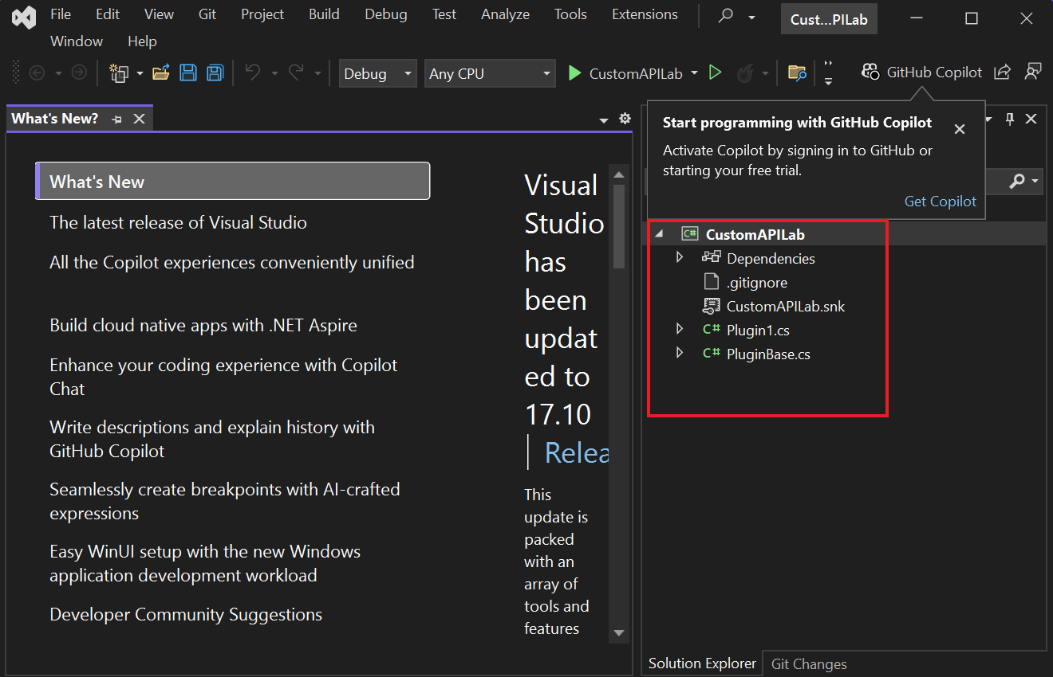

1. Plugin1.csファイルを右クリックして、名前を**MatchPlugin.cs**に変更します。

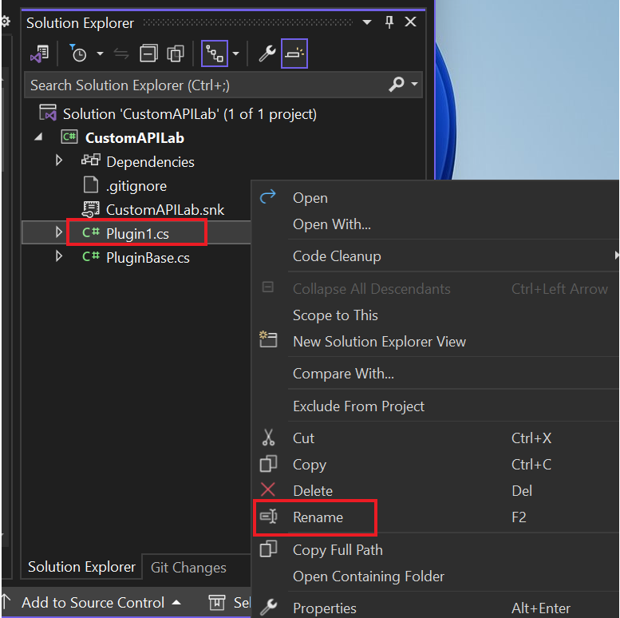

1. ファイル名を変更しますか？のダイアログが表示されたら**Yes**を選択します。

1. CustomAPILabプロジェクトを右クリックし、**Manage NuGet Packages**を選択します。

1. **System.Text.RegularExpressions** を検索し、**Install**を選択します。

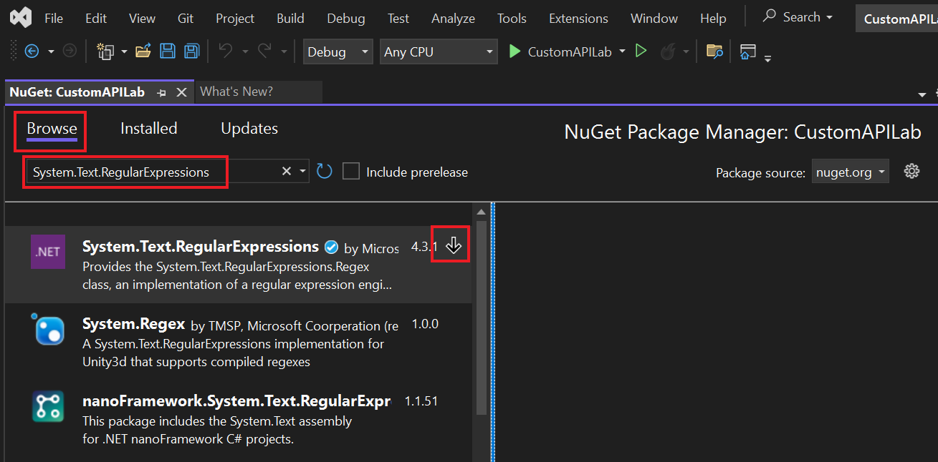

1. プレビュー変更ウィンドウで、**Apply** を選択してVisual Studioがソリューションへの変更をするように許可します。

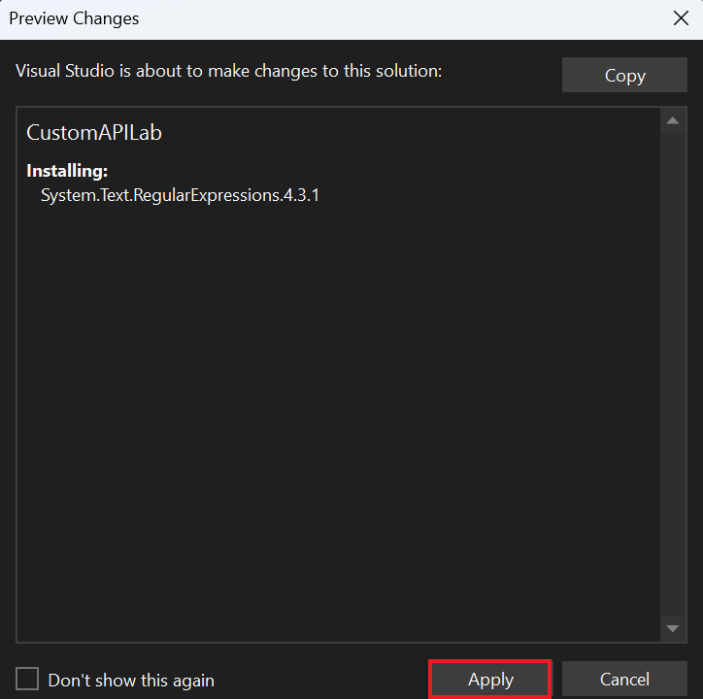

1. ライセンス条項に同意するため**I Accept** を選択します。

1. **MatchPlugin.cs** ファイルを開きます。

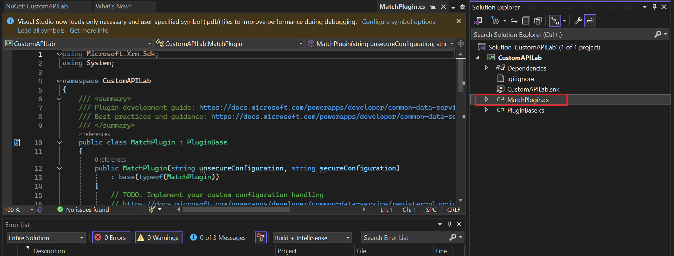

1. 次の行「using System;」ステートメントつまり3行目のステートメントを追加します。

+++using System.Text.RegularExpressions;+++

1. ExecuteDataversePlugin方法内のvar context行の後に、次の行を追加します。これらの行は、カスタム API の呼び出しで渡された入力パラメータから値を取得します。

string input = (string)context.InputParameters["StringIn"];

string pattern = (string)context.InputParameters["Pattern"];

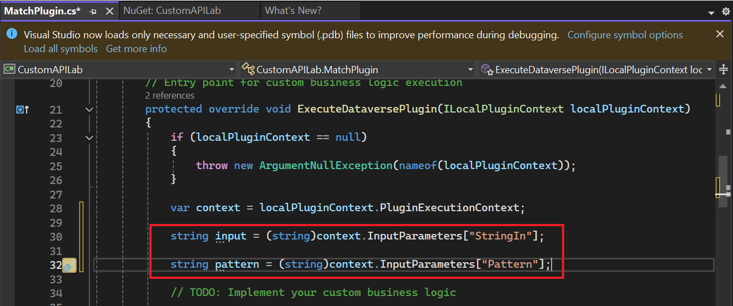

1. 以下の行を追加して、トレースサービスを取得します。

ITracingService tracingService = (ITracingService)localPluginContext.ServiceProvider.GetService(typeof(ITracingService));

1. 入力値をトレースに書き込むため、以下の行を追加します。tracingService.Trace("Provided input: " + input);

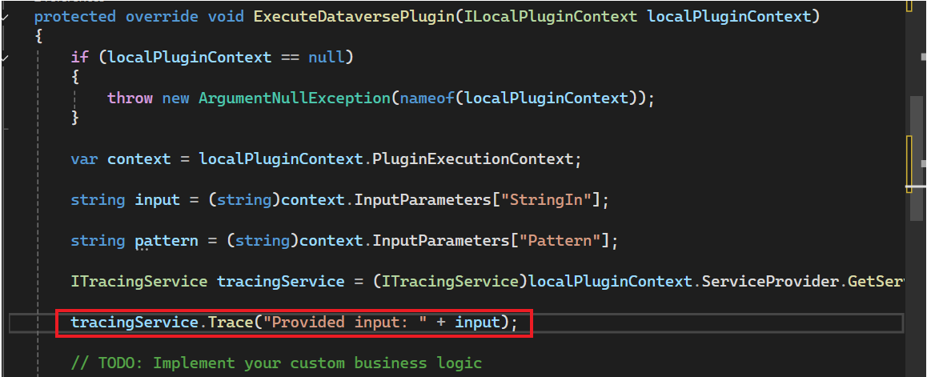

1. Regex.Match 方法を呼び出すため次の行を追加します。

var result = Regex.Match(input, pattern);

1. 結果をトレースに書き込みます。

tracingService.Trace("Matching result: " + result.Success);

1. 最後に、以下の行を入力して、出力パラメーターMatchedを設定します。

context.OutputParameters["Matched"] = result.Success;

1. これでexecute方法は以下のようになります。

1. **Build | Build Solution**を選択します。

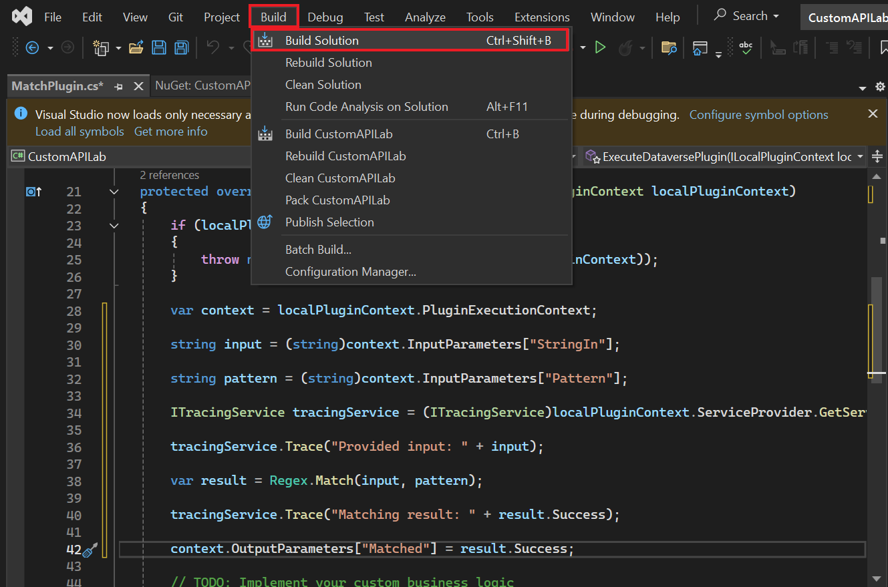

1. プロジェクトが成功に作成されます。

**タスク２：カスタム API プラグインの登録**

1. コマンドプロンプトを開き、以下のコマンドを実行して Plugin Registration Toolを起動します。

+++pac tool prt+++

1. **+ Create New Connection**を選択します。

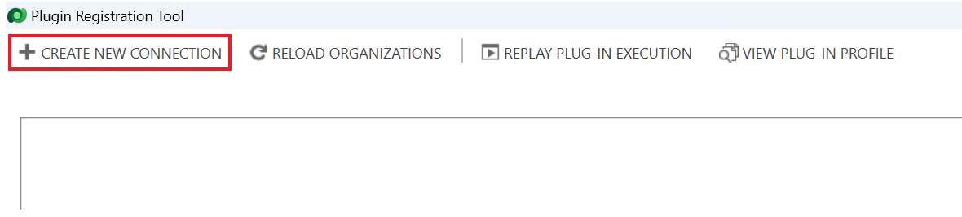

1. **Office 365**を選択し、資格情報を入力して**Login**を選択します。

1. **M365 Admin tenant Id**でサインインし、**Next**を選択します。

1. **M365 Admin tenant Id’s** **password**を入力して、**Sign in**を選択します。

1. **Dev One** 環境が選択されていることを確認します。
2. **Register | Register New Assembly**を選択します。

1. ステップ1の下に...をクリックし、**CustomAPILab\bin\Debug\net462** フォルダに移動します。

1. **CustomAPILab.dll** を選択し、**Open**をクリックします。

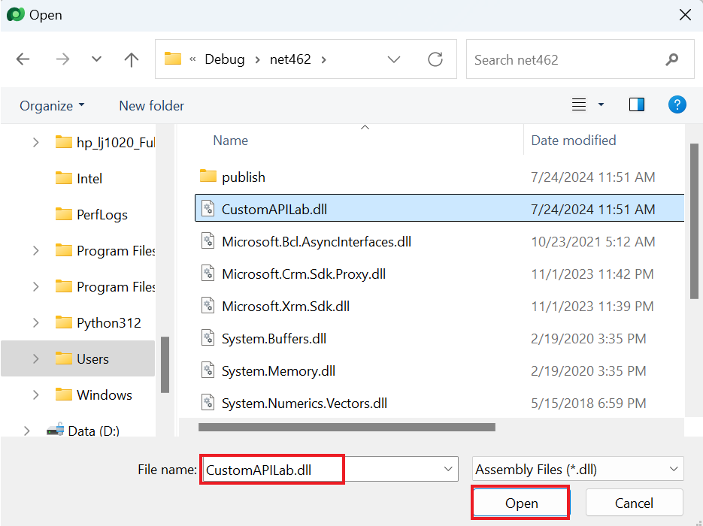

1. **Register Selected Plugins**を選択します。

1. 成功メッセージが表示されたら**OK** を選択します。プラグインは、次のタスクで作成するカスタムAPIに接続する準備が整っています。

**タスク３：カスタム API の作成**

1. +++<https://make.powerapps.com/>+++にアクセスしてPower Apps maker portal に移動します。**Dev One**環境にいることを確認します。
2. 左ナビゲーションの**Solutions** を選択し、**+ New Solution**をクリックします。

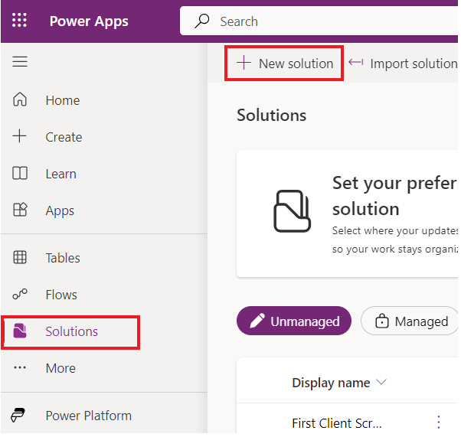

1. 表示名に+++**Custom API Lab**+++ を入力します。
2. 発行者ドロップダウンで**CDS Default Publisher**を選択します。
3. **Create**をクリックします。これでコンポーネントを含むカスタムソリューションが作成されます。

1. **+ New | More | Other | Custom API**を選択します。

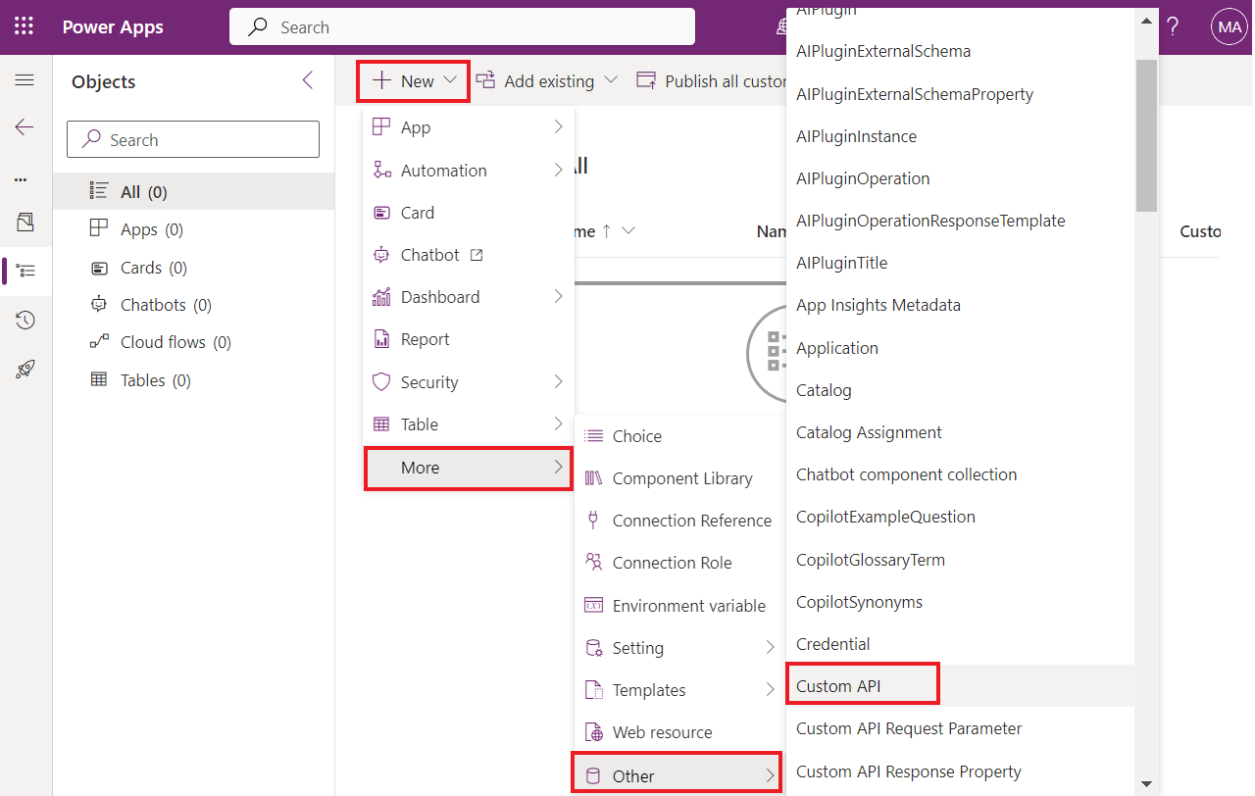

1. 次の情報を入力します：
   * **Unique Name:** +++contoso_match+++
   * **Name**: +++Match+++
   * **Display Name:** +++Match+++
   * **Description**: +++Match a string+++
   * **Binding Type**: +++Global+++

1. プラグインタイプで検索アイコンをクリックして**CustomAPILab.MatchPlugin**を確認します。

1. **Save and Close**を選択します。

1. **Done**にクリックします。

1. **+** **New | More| Other | Custom API Request Parameter**を選択します。

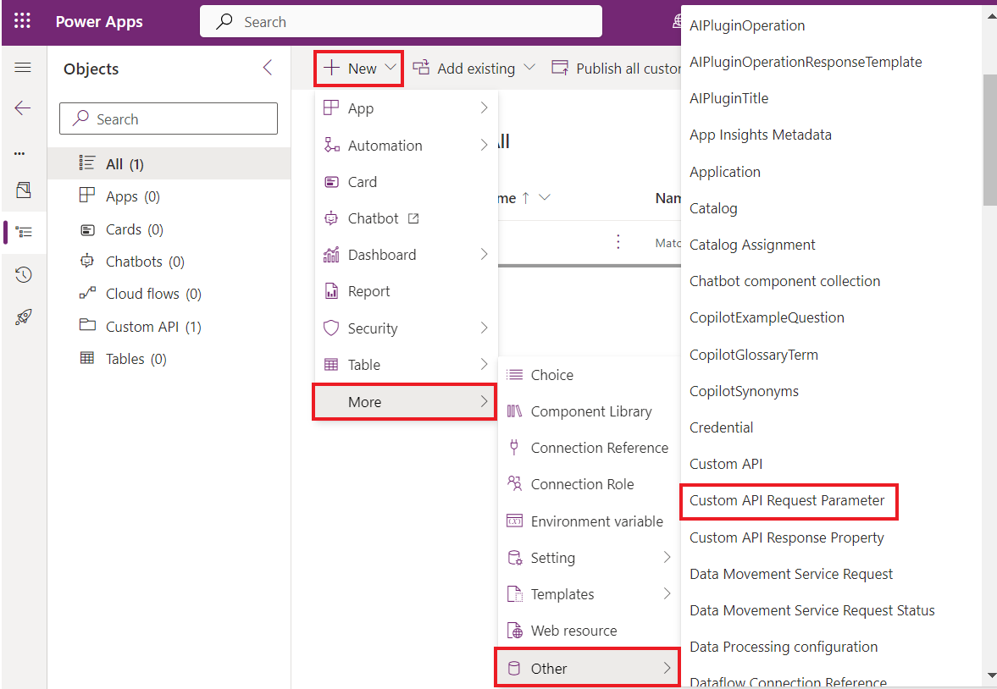

1. **Custom API**のため、**Search**アイコンをクリックし、**Match**（自分のCustom API）を選択します。

1. 簡潔にするために、Unique Name、Name、Display Name とDescriptionでは+++**StringIn**+++ を入力します。

1. タイプに**String** を選択します。

1. **Save and Close**にクリックします。

1. **Done**にクリックします。

1. さらにもう一つCustom APIリクエストパラメーターを追加するには、**+** **New | More| Other | Custom API Request Parameter**を選択します。

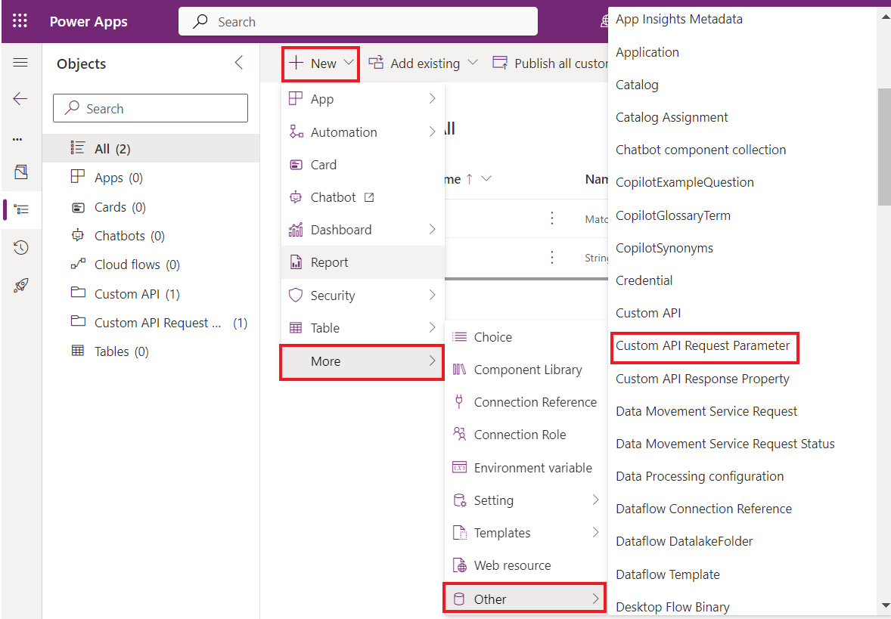

1. **Custom API**のため**Search** アイコンを検索して**Match**（自部のCustom API）を選択します。

1. 簡潔にするために、Unique Name、Name、Display Name とDescription には**Pattern**を入力します。

1. タイプに **String** を選択します。

1. **Save and Close**を選択します。

1. **Done**にクリックします。

1. **New | More | Other| Custom API Response Property**を選択します。

1. **Custom API**のため、**Search** アイコンをクリックして**Match** (自分のCustom API) を選択します。

1. 簡潔にするために、**Unique Name**、**Name**、**Display Name** と**Description** には**+++Matched+++** を入力します。
2. タイプに **Boolean** を選択します。

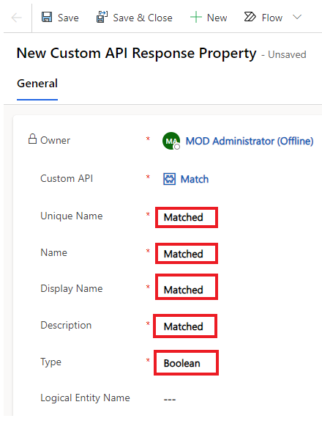

1. **Save and Close**を選択します。

1. **Done**にクリックします。

1. これでソリューションコンポーネントの一覧が完成し、以下の通り見えます。

**タスク４： Power Automate からカスタム API を使用する**

1. ソリューション内で **+ New | Automation | Cloud Flow | Instant**を選択します。

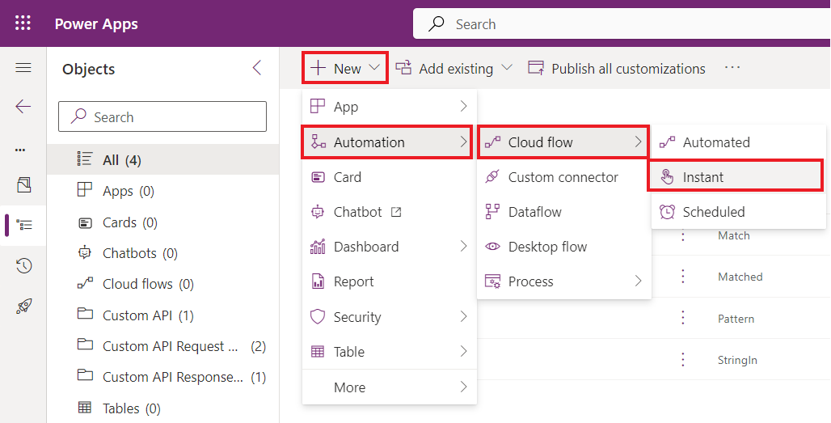

1. Flow name に+++**String match**+++ を選択し、**Manually trigger a flow** にクリックして**Create**を選択します。

1. **+ New Step**を選択します。

1. perform で検索し、**Perform an unbound action**を選択します。

1. Action Nameリストから、検索して**contoso_match**を選択します。

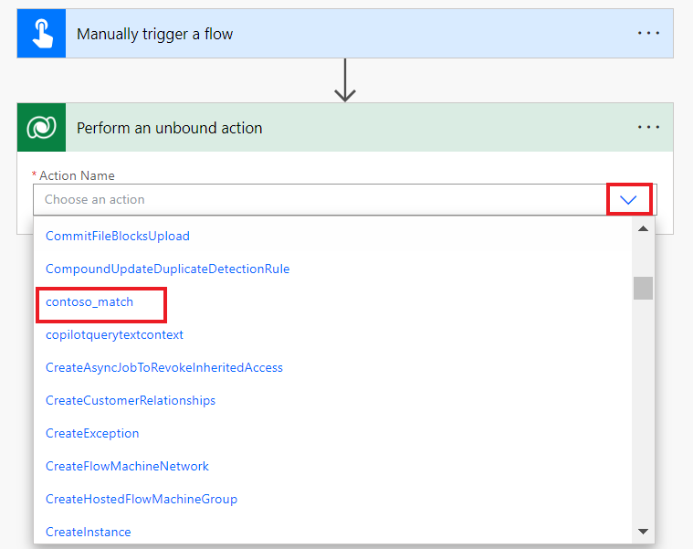

1. **StringIn**に**myemail@outlook.com**を入力します。ここで任意の有効なメールアドレスを入力します。

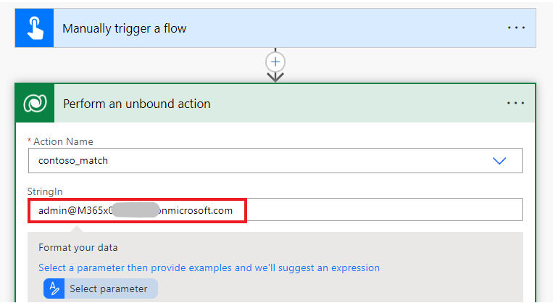

1. Patternには以下の正規表現を入力します。これはシンプルなメールパターンです。他の[例](https://regexlib.com/DisplayPatterns.aspx/)もあります。

+++^\w+@[a-zA-Z_]+?\.[a-zA-Z]{2,3}$+++

1. フローが次のような形になっていることを確認します。

1. **Save**を選択します。

1. 保存が完了したら**Test**を選択します。

1. **Manually**を選択し、**Test**をクリックします。

1. **Run flow**を選択します。

1. **Done**にクリックします。

1. フローが完了したら、**Perform an unbound action**を展開して結果を確認します。

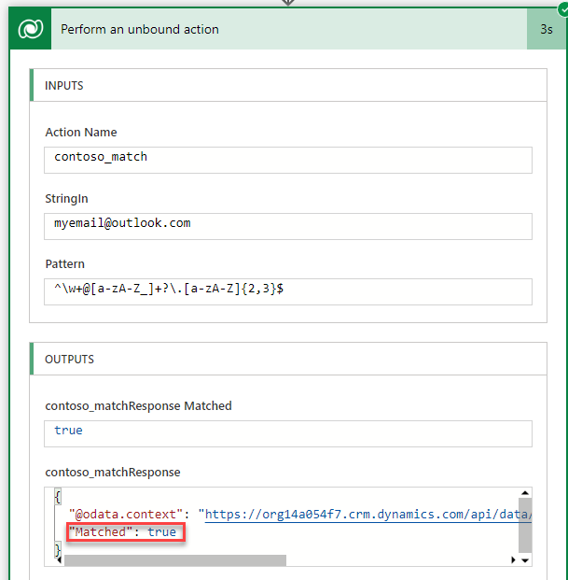

**Summary:** このラボでは、カスタムアクションの作成方法と、Power Automate フローからの使用方法を学習しました。custom API actionのcontoso_matchは、プラットフォーム API を使用して直接呼び出すこともできるようになりました。